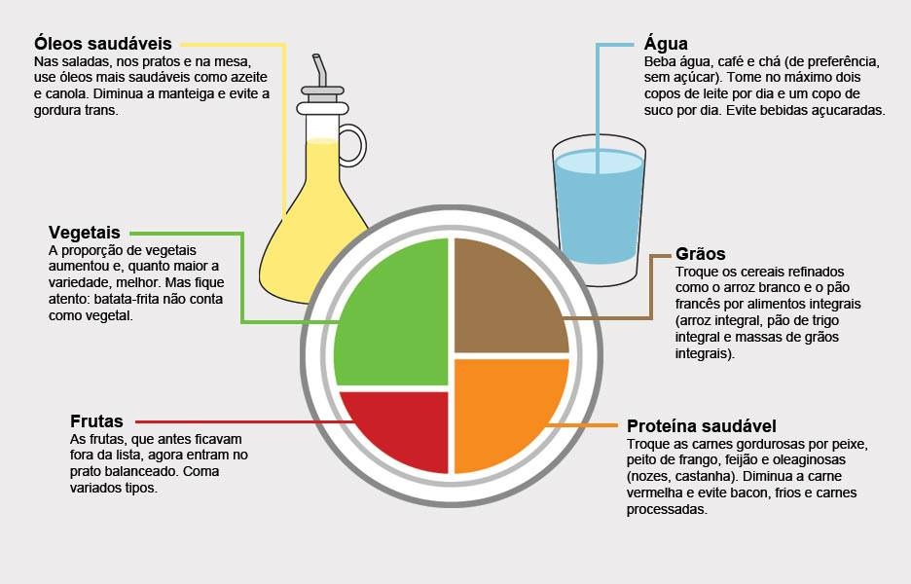Imagem: https://atibaiaconnection.com.br/10-mitos-e-verdades-sobre-alimentos-saudaveis/